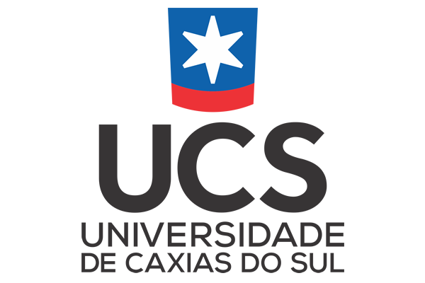
PRÓ-REITORIA DE PESQUISA E PÓS-GRADUAÇÃO
PROGRAMA DE PÓS-GRADUAÇÃO EM TURISMO E HOSPITALIDADE – MESTRADO E DOUTORADO

SOLICITAÇÃO DE APROVEITAMENTO DE ESTUDOS

Eu, ,aluno/a regularmente matriculado/a no Programa de Pós-Graduação em Turismo e Hospitalidade ( ) Mestrado ( ) Doutorado, nos termos da Instrução Normativa N. 4/2015, de 17/12/15, venho requerer aproveitamento de estudos, conforme indicado abaixo:

 | Horas |  | Créditos
Disciplina cursada:
Período:
Programa de Pós-Graduação Stricto Sensu:
Disciplina para a qual solicita equivalência curricular:

Em anexo, encontram-se os seguintes documentos:

( ) Programa e ementa da disciplina cursada
( ) Documento comprobatório de aprovação
( ) Ementa da disciplina para qual é solicitada equivalência

Assinatura do Requerente: _________________________________________ Data: _____/ ____/ ______

Parecer do professor da disciplina para a qual é solicitado aproveitamento curricular:

Ciência do orientador:

Parecer do Colegiado do PPGTURH:

